Дыхательная гимнастика – игра, а не занятия
Правильное дыхание очень важно для развития речи, так как дыхательная система — это энергетическая база для речевой системы. Дыхание влияет на звукопроизношение, артикуляцию и развитие голоса.
Регулярные занятия дыхательной гимнастикой способствуют воспитанию правильного речевого дыхания с удлиненным, постепенным выдохом, что позволяет получить запас воздуха для произнесения различных по длине отрезков.
Чтобы занятия дыхательной гимнастикой не были ребёнку скучны, превратите их в игру. Можно сдувать пух с одуванчиков, свистеть в свисток, дуть через трубочку в стакан с водой или надувать воздушные шарики.
Важно помнить, что дыхательные упражнения очень утомляют и могут вызвать головокружения, поэтому не стоит их выполнять более 5-10 минут. Заниматься лучше до завтрака или после ужина.

Дыхательные упражнения
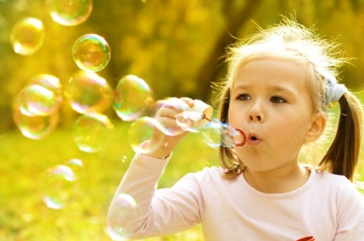
- «Пузырьки»
Пусть ребенок сделает глубокий вдох через нос, надует «щёчки-пузырьки» и медленно выдыхает через чуть приоткрытый рот. Повторить 2-3 раза.

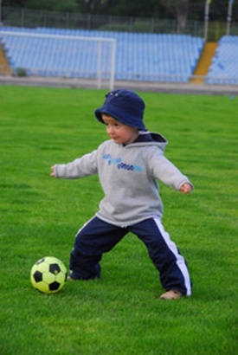
- «Загони мяч в ворота»
Вытянуть губы вперед трубочкой и плавно дуть на ватный или поролоновый шарик (диаметром 2-3 см), лежащий на столе перед малышом, загоняя его между двумя кубиками или любыми другими подходящими предметами. (Это «футбольные ворота)

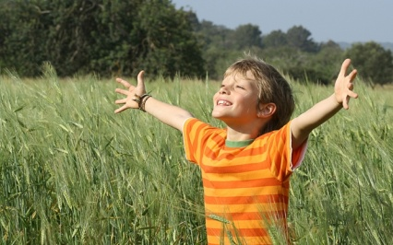
- «Насосик»
Ребёнок ставит руки на пояс, слегка приседает – вдох, выпрямляется – выдох. Постепенно приседания становятся ниже, вдох и выдох длительнее. Повторить 3-4 раза.
- «Говорилка»
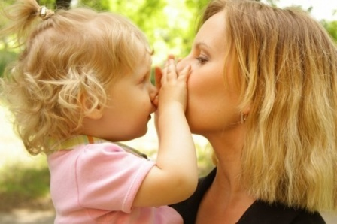
Вы задаёте вопросы, ребенок отвечает. Как разговаривает паровозик? Ту-ту-ту-ту. Как машинка гудит? Би-би-би-би. Как дышит тесто? Пых-пых-пых. Можно ещё попеть гласные звуки: о-о-о-о-о, у-у-у-у-у.
- «Самолётик»
Рассказывайте стихотворение, а ребёнок пусть выполняет движения в ритме стиха:
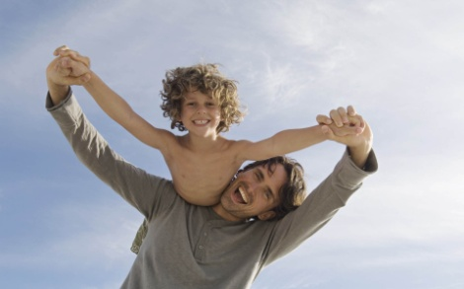
Самолётик-самолёт (разводит руки в стороны ладошками вверх, поднимает голову, вдох)
Отправляется в полёт (задерживает дыхание)
Ту-ту-ту-ту (делает поворот вправо)
Постою и отдохну (стаёт прямо, опустив руки)
Я налево полечу (поднимает голову, вдох)
Ту-ту-ту-ту (делает поворот влево)

На заметку: регулярные занятия укрепляют дыхательную мускулатуру и иммунитет вашего ребенка!

